数智课堂项目计划书
面向项目评审的建设目标、实施阶段、交付物、人员分工、验收标准与风险控制计划
项目：数智课堂多智能体三维教学系统
文档日期：2026年7月30日
读者：项目评审、建设单位、实施管理人员
状态：评审版

一、项目背景与目标
数智课堂项目旨在建设一套低成本、可交互、可扩展的三维教学系统，将三维模型、语音识别、手势交互、多智能体讲解、课堂测验和资源管理能力整合到同一浏览器应用中。项目重点服务课堂演示、学生观察、教师讲解、课堂反馈和校本资源沉淀。
• 业务目标：提升抽象科学知识的可视化和互动讲解能力，降低教师使用 3D 教具和 AI 助教的门槛。
• 技术目标：形成前端、后端、AI、ASR、模型资产、资源库和部署运维的稳定架构。
• 管理目标：通过阶段计划、验收标准和风险控制，保障试点交付可控。

二、项目范围与交付物
范围项 | 包含内容 | 交付结果
课堂应用 | 登录、课堂主界面、模型选择、手势控制、语音控制、AI 讲解、答题模式 | 可运行 Web 应用与课堂演示流程。
三维资源 | 内置科学模型、学生作品模型、上传模型资源库、模型缓存策略 | 资源库可维护，常用模型可离线缓存。
智能体能力 | 总调度、规划、演示执行、知识讲解、追问测验、学习记忆 | 自然语言驱动教学演示，并记录可管理学习背景。
管理后台 | 管理员登录、用户启停/角色管理、资源标签和模型上传 | 学校管理员可维护账号和课程资源。
部署运维 | MySQL、Node 服务、Vite 构建、HTTPS/Nginx、ASR 模型配置 | 形成可复用部署方案和运维检查项。
项目文档 | 技术架构文档、项目计划书、部署说明、验收清单 | 支撑评审、实施、培训和验收。
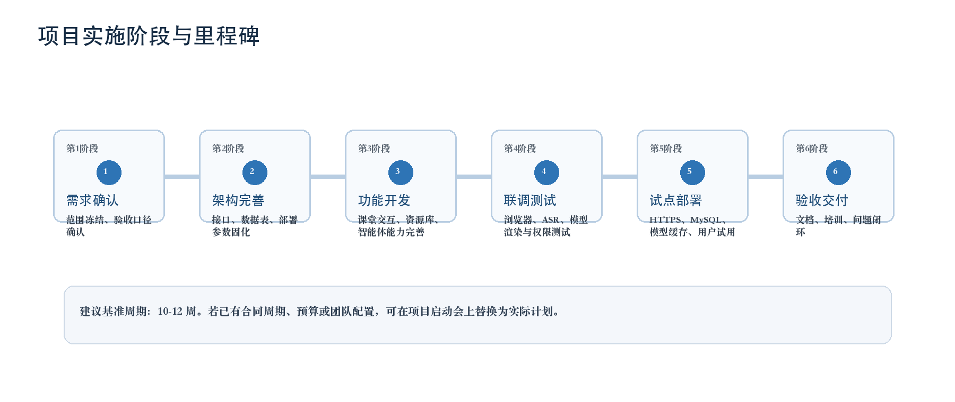
图 1 项目实施阶段与建议里程碑

三、实施阶段计划
阶段 | 周期建议 | 核心任务 | 阶段成果
1. 需求确认 | 第 1 周 | 确认试点学科、核心模型、角色权限、课堂流程、部署环境和验收口径。 | 需求确认记录、范围清单、验收指标。
2. 架构完善 | 第 2 周 | 固化前后端接口、数据库初始化策略、ASR 参数、资源库目录和安全配置。 | 架构说明、接口清单、部署参数模板。
3. 功能开发 | 第 3-6 周 | 完善课堂交互、模型资源、AI 编排、答题反馈、管理后台和学习记忆。 | 可演示版本，核心功能闭环。
4. 联调测试 | 第 7-8 周 | 完成浏览器兼容、摄像头/麦克风权限、ASR 并发、模型加载、AI 兜底和权限测试。 | 测试报告、缺陷清单、修复版本。
5. 试点部署 | 第 9-10 周 | 部署 Node/MySQL/Nginx/HTTPS，安装 ASR 模型，导入资源，组织教师试用。 | 试点环境、运维记录、试用反馈。
6. 验收交付 | 第 11-12 周 | 完成文档、培训、问题闭环、演示脚本和最终验收。 | 验收材料、培训材料、交付确认。

四、组织分工建议
角色 | 主要职责 | 建议配置
项目负责人 | 范围、进度、风险、评审沟通和验收组织。 | 1 人
前端工程师 | 课堂主界面、3D 渲染、手势/语音 UI、管理端交互。 | 1-2 人
后端工程师 | Express API、MySQL、认证权限、资源上传、ASR WebSocket、部署脚本。 | 1 人
AI/算法工程师 | 智能体提示词、兜底策略、ASR 模型参数、教学内容质量评估。 | 1 人，可兼职
测试/实施工程师 | 浏览器、设备、性能、权限、部署联调和教师试用支持。 | 1 人
学科教师/教研顾问 | 课程场景、模型素材、讲解脚本、测验题和试点反馈。 | 按学科配置

五、验收标准
验收维度 | 标准
功能完整性 | 普通用户可登录课堂端，管理员可进入后台；模型选择、语音、手势、AI 讲解、答题和资源库流程可演示。
交互效果 | 常用模型可稳定加载、旋转、缩放、拆解；手势答题悬停确认可用；语音识别可识别常用中文短指令。
权限安全 | 未登录不能访问受保护接口；管理员接口需角色校验；禁用账号无法继续使用；最后管理员保护有效。
部署可用 | 生产环境可通过 HTTPS 访问；/api/health 与 /api/asr/health 可检查；MySQL 与模型目录配置明确。
性能体验 | 常用页面加载和模型切换满足课堂演示需要；ASR 并发达到配置上限时给出可理解提示。
文档交付 | 技术架构、项目计划、部署说明和测试/验收记录齐备，能支撑后续运维和二次开发。

六、风险控制计划
风险 | 等级 | 应对策略
模型资源体积较大导致首次加载慢。 | 中 | 内置模型使用 Service Worker 缓存；上传模型控制文件大小；对高频模型使用稳定文件名和浏览器缓存策略。
ASR 模型占用内存，低配服务器并发有限。 | 中 | 上线前压测；默认 ASR_MAX_SESSIONS=3、ASR_NUM_THREADS=1；保留文本输入和按钮控制。
浏览器拒绝麦克风或摄像头权限。 | 中 | 部署 HTTPS；提供清晰错误提示和恢复路径；培训时明确 Chrome/Edge 权限设置。
DeepSeek 或外部 3D 生成接口不稳定。 | 中 | 核心课堂功能本地可用；AI 规划具备规则兜底；外部生成作为增强能力处理。
学习记忆涉及个人学习数据。 | 高 | 默认提供设置入口；允许关闭、删除和清空记忆；服务端仅将记忆作为只读上下文。
管理员资源误删或账号误操作。 | 中 | 限制含模型标签删除、最后管理员保护、上线前制定备份与操作规程。

七、测试与上线检查
• 接口测试：认证、管理员、资源库、学习记忆、AI、ASR 健康检查和 3D 生成接口。
• 前端测试：登录态恢复、角色路由、模型加载、手势开关、语音输入、答题总结、资源库刷新。
• 设备测试：Chrome/Edge、摄像头、麦克风、触控屏或投屏环境。
• 部署测试：Nginx HTTPS、WebSocket Upgrade、CLIENT_ORIGIN、MySQL 权限、ASR_MODEL_DIR、公开资源缓存。
• 安全检查：环境变量、JWT_SECRET、Cookie 属性、管理员接口权限、上传文件类型和大小限制。

八、后续迭代路线
迭代方向 | 建议内容
课程资源扩展 | 按学科建立模型包、讲解词、测验题和课堂活动模板。
教师配置后台 | 允许教师配置模型讲解顺序、测验题、课堂脚本和班级资源。
学习数据分析 | 基于测验、追问和会话摘要形成班级薄弱点、主题掌握度和复习建议。
离线与边缘部署 | 探索本地大模型或校内服务器部署，降低外部 API 依赖。
运维自动化 | 补充初始化脚本、备份策略、日志分级、服务监控和异常告警。

九、结论
按照上述计划推进，项目可在 10-12 周内形成可试点、可演示、可验收的数智课堂系统。当前代码基础已经具备完整原型能力，后续重点是将课堂内容、部署规范、测试验证和学校试点流程进一步产品化。

